L3_3 Geheime Botschaft verstecken – Information
1 Nachdem die Datei elch.jpg im Hex-Editor geöffnet wurde, können zusätzliche Bytes mit der Befehlsfolge Insert >> string… in die Datei eingefügt werden. Das sich öffnende Dialogfenster bietet die Möglichkeit, Eingaben in Textform oder im Hexadezimal-Code zu tätigen.

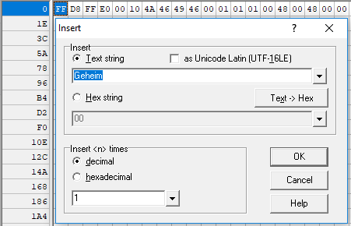

Im Hex-Editor wird die Eingabe sowohl in codierter Form als auch in Klarschrift dargestellt.

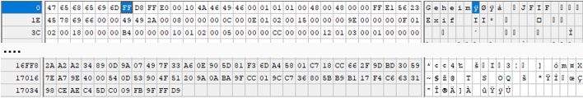

Nachdem die Datei unter dem Namen elch_test.jpg gespeichert wurde (Befehlsfolge File >> Save As…), kann sie im Foto-Viewer jedoch nicht mehr geöffnet werden.

Mit der beschriebenen Vorgehensweise wird der Grundaufbau einer jpg-Datei zerstört. Die Codierung eines jpg-Bildes beginnt immer mit dem Code FF D8 und endet mit dem Code FF D9. Wird der Anfang oder das Ende des Codes verändert, so ist das Bild nicht mehr als Bilddatei vom Betriebssystem erkennbar. Die Datei ist beschädigt und kann nicht mehr geöffnet werden.

2 Um zusätzliche Inhalte in eine jpg-Datei einzufügen, ohne diese zu beschädigen, müssen sie hinter den beiden letzten Bytes (FF D9) hinzugefügt werden.

Dazu muss die ursprüngliche Datei elch.jpg geöffnet und am Ende des Quellcodes ein zusätzliches Byte mit dem Wert D9 eingefügt werden.
(Befehlsfolge Insert >> string…)
Die beiden letzten Bytes weisen somit jeweils den Wert D9 aus.
Da jede jpg-Datei mit dem Code FF D9 endet, wird das letzte Byte als nicht mehr zum Bild zugehörig interpretiert.
An dieser Stelle kann nun beliebiger Text eingegeben werden

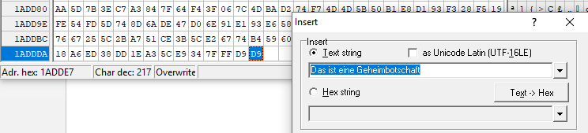

Im linken Fenster des Hex-Editors erscheint der der Hex-Code der Geheimbotschaft hinter den Schlussbytes (FF D9) für das Bild.

Im rechten Fenster des Hex-Editors ist der Text in Klarschrift zu lesen:

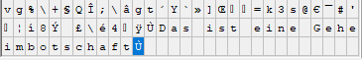

Das unter dem Namen elch_geheim.jpg gespeicherte Bild (Befehlsfolge File >> Save As…) kann im Foto-Viewer angeschaut werden. Die angefügte Botschaft ist nicht zu erkennen.

